- ТЕСТ
Для обоих вариантов. Выберите 1 правильный ответ.

1.ВИРУС ГЕПАТИТА В (ЧАСТИЦА ДЕЙНА)
- ДНК-содержащий
- РНК-содержащий
- дефектный
- простой
- средний
- СЕРОЛОГИЧЕСКИЙ МАРКЕР ВИРУСА ГЕПАТИТА В ПРИ ПЕРВИЧНОМ ИССЛЕДОВАНИИ
- НВx-Ag
- НВs-Ag
- НВс-Ag
- НВе-Ag
- ДНК HBV
- ПУТИ ПЕРЕДАЧИ ПРИ ГЕПАТИТЕ В
- при внутривенном введении наркотиков
- во время родов
- половой
- во время беременности
- все вышеперечисленные
- ГЕПАТИТ D РАЗВИВАЕТСЯ В РЕЗУЛЬТАТЕ
- моноинфекции НDV
- одновременного заражения с НGV (коинфекция)
- одновременного заражения с НСV
(коинфекция)
- заражения НDV больного с хроническим гепатитом В (суперинфекция)
- заражения НDV больного с острым гепатитом В (суперинфекция)
- ДЛЯ ГЕПАТИТА С ХАРАКТЕРНО
- особо тяжелое течение у беременных
- моноинфекция невозможна
- стойкий постинфекционный иммунитет
- многолетнее латентное течение
- в основном фульминантная форма инфекции
- СПЕЦИФИЧЕСКАЯ ПРОФИЛАКТИКА ГЕПАТИТА С
- плазменные вакцины
- рекомбинантные вакцины
- не разработана
- интерферон
- индукторы интерферона
- ДЛЯ ЛЕЧЕНИЯ ГЕПАТИТА В ИСПОЛЬЗУЮТ
- интерферон
- рекомбинантные вакцины
- аутовакцины
- иммуноглобулин
- антибиотики
- ОСНОВНОЙ ФАКТОР ПЕРЕДАЧИ ВОЗБУДИТЕЛЕЙ ПАРЕНТЕРАЛЬНЫХ ГЕПАТИТОВ
    - сперма
    - кровь
    - кровезаменители
    - препараты крови
    - донорская кровь
- ПАРЕНТЕРАЛЬНЫЕ ВИРУСНЫЕ ГЕПАТИТЫ
- болеют только дети
- болеют только взрослые
- приводят к развитию цирроза и рака печени
- одна из основных причин бесплодия
- регистрируются в виде эпидемических вспышек
Правильный ответ 3
- НЕСПЕЦИФИЧЕСКАЯ ПРОФИЛАКТИКА ПАРЕНТЕРАЛЬНЫХ ГЕПАТИТОВ
- уменьшение случаев прямого переливания крови
- проверка донорской крови
- качественная стерилизация
- борьба с наркоманией
- все вышеперечисленное
- ОСОБЕННОСТЬ ВОЗБУДИТЕЛЕЙ ПАРЕНТЕРАЛЬНЫХ ГЕПАТИТОВ
- лимфотропность
- нейротропность
- эпителиотропность
- гепатотропность
- политропность
- АКТИВНАЯ СПЕЦИФИЧЕСКАЯ ПРОФИЛАКТИКА ГЕПАТИТА В
- рекомбинантные вакцины (Engerix B и др.)
- живые вакцины
- иммуноглобулин (не позднее 24 ч)
- ламивудин
- интерферон
- ПЕРВАЯ ПРИВИВКА ПРОТИВ ГЕПАТИТА В ПРОВОДИТСЯ
- в первые 24 часа жизни
- перед выпиской из роддома
- перед школой
- перед началом половой жизни
- при поступлении в медицинский вуз
- ОСНОВНАЯ ГРУППА РИСКА В ОТНОШЕНИИ ПАРЕНТЕРАЛЬНЫХ ГЕПАТИТОВ
- доноры крови
- лица, занимающиеся коммерческим сексом
- наркоманы, вводящие наркотики внутривенно
- медицинские работники
- больные гемофилией
- НАДЕЖНЫЙ КОНТРОЛЬ ПРОФЕССИОНАЛЬНОГО ЗАРАЖЕНИЯ ГЕПАТИТОМ В ОБЕСПЕЧИВАЕТ
- здоровый образ жизни
- вакцинация
- защищенный секс
- использование одноразовых инструментов
- личная и общественная гигиена
- ДЛЯ ВИЧ ХАРАКТЕРНО
- тератогенность
- лимфотропность
- онкогенность
- антигенная однородность
- низкая вирулентность
- РЕЦЕПТОР ВИЧ, ОБЕСПЕЧИВАЮЩИЙ ВЗАИМОДЕЙСТВИЕ С КЛЕТКАМИ-МИШЕНЯМИ
- р17
- р7
- gp120,
- р24
- р9
- В РЕЗУЛЬТАТЕ ВЗАИМОДЕЙСТВИЯ С ВИЧ ГИБНУТ
- СД8 Т-лимфоциты
- СД4 Т-лимфоциты
- моноциты
- макрофаги
- дендритные клетки
- ОСОБЕННОСТИ ПАТОГЕНЕЗА ПРИ ВИЧ-ИНФЕКЦИИ
- длительная персистенция вируса
- прогрессирующее уменьшение количества СД4-клеток
- глубокий вторичный иммунодефицит
- развитие оппортунистических инфекций
- все вышеперечисленное
- ДЛЯ ЭКСПЕРТНОГО ИССЛЕДОВАНИЯ ВИЧ-ИНФЕКЦИИ ИСПОЛЬЗУЮТ
- оценку иммунного статуса
- ИФА для определения суммарного титра антител
- иммунную электронную микроскопию (ИЭМ)
- метод иммунного блоттинга, ПЦР
- генотипирование ВИЧ
- ВИЧ
- ДНК-содержащий
- РНК-содержащий
- крупный
- простой
- спиральный тип симметрии
- ФЕРМЕНТ, ОПРЕДЕЛЯЮЩИЙ ИНТЕГРАЦИЮ ГЕНОМА ВИЧ В ГЕНОМ КЛЕТОК ЧЕЛОВЕКА
- эндонуклеаза/интеграза p32
- протеаза p51
- обратная транскриптаза p66
- РНК-аза p15
- гликопротеин gp120
- ПЕРЕДАЧА ВИЧ ОТ ИНФИЦИРОВАННОЙ МАТЕРИ К РЕБЕНКУ
- только вертикально
- только во время родов
- только при кормлении грудью
- вертикально, во время родов, при грудном вскармливании
- не возможна
- ПЕРВИЧНОЕ ПРОЯВЛЕНИЕ ВИЧ-ИНФЕКЦИИ
- пневмоцистная пневмония
- лимфоаденопатия
- атипичный микобактериоз
- лимфома Беркита
- грипп
- СПИД-ИНДИКАТОРНЫЕ БОЛЕЗНИ
- пневмоцистная пневмония
- гистоплазмоз
- кокцидомикоз
- токсоплазмоз
- все вышеперечисленные
- В РОССИИ В НАСТОЯЩЕЕ ВРЕМЯ ОСНОВНОЙ ПУТЬ ПЕРЕДАЧИ ВИЧ
- гомосексуальные контакты
- гетеросексуальные контакты
- переливание крови и ее препаратов
- при беременности
- внутривенное введение наркотиков
- ЦЕЛИ ЛЕЧЕНИЯ ПРИ ВИЧ-ИНФЕКЦИИ
- снижение риска передачи ВИЧ-инфекции
- продление жизни
- поддержание качества жизни с бессимптомной инфекцией
- улучшение качества жизни у больных с клиническими проявлениями
- все вышеперечисленное
- СПЕЦИФИЧЕСКАЯ ПРОФИЛАКТИКА ВИЧ-ИНФЕКЦИИ
- вакцины
- иммуноглобулины
- ингибиторы ревертазы
- не разработана
- иммуномодуляторы

- ТЕОРИЯ
Вариант 1 нечётные номера.
Назовите основные механизмы ускользания вирусов гепатитов В и С от иммунного надзора, приводящие к хронизации заболеваний (кратко).

Вариант 2 чётные номера.
Классификация ВИЧ-инфекции (по стадиям, кратко).

- ПРАКТИКА
- Проведите диагностику парентеральных гепатитов В, С.
  - Учтите и оцените результаты ИФА для выявления НВsАg в сыворотках крови обследуемых:

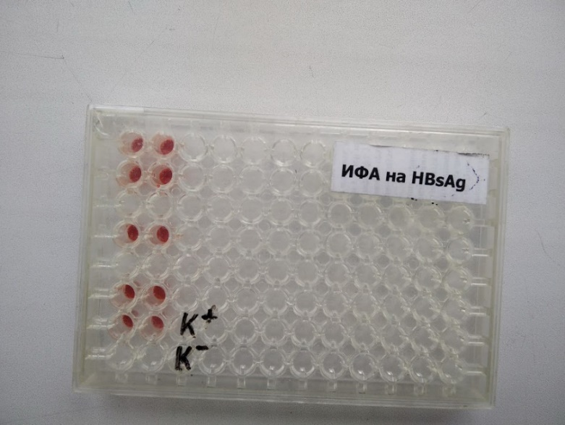

Обследуемые
- А, В, С – наркоманы, использующие внутривенное введение наркотиков;
- D – лицо, занимающееся коммерческим сексом;
- Е –хирург;
- F–жена наркомана, использующего внутривенное введение наркотиков;
- G, Н – контроли (К+, К-).

  - Учтите и оцените результаты ИФА с сыворотками тех же обследуемых на антитела к вирусу гепатита С (анти-НCV).

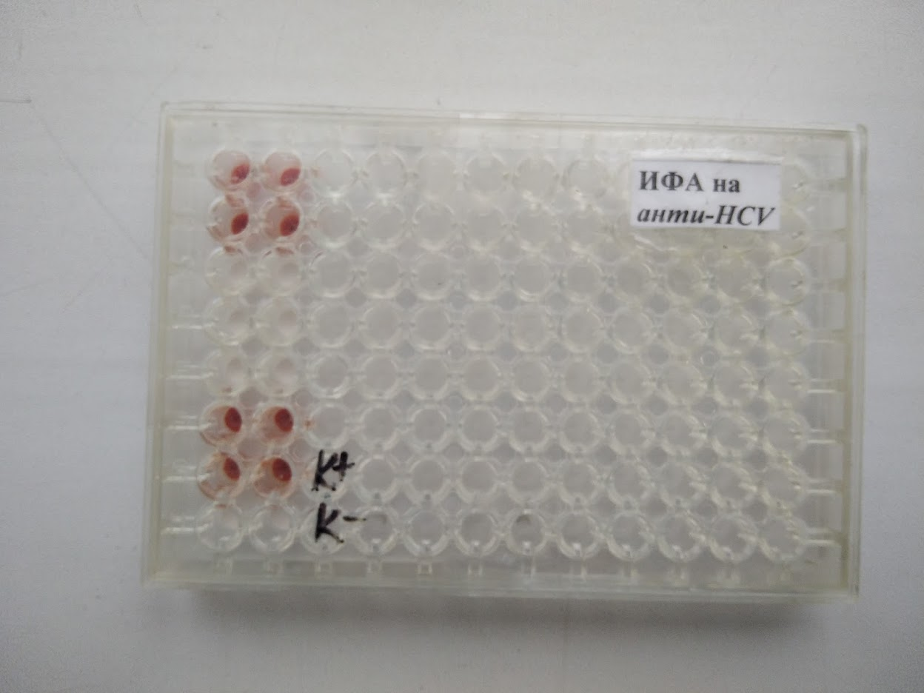

А, В, С, D, Е, F - обследуемые
G, Н – контроли (К+, К-).

Цель | Метод и его содержание | Полученный результат | Вывод
1.1. | Метод:  Исследуемый материал:  Реакция:  КУ:  КД:  КО:
1.2. | Метод:  Исследуемый материал:  Реакция:  КУ:  КД:  КО:

- Проведите диагностику ВИЧ-инфекции:
  - Учтите и оцените результаты ИФА на ВИЧ-инфекцию с сыворотками обследуемых:

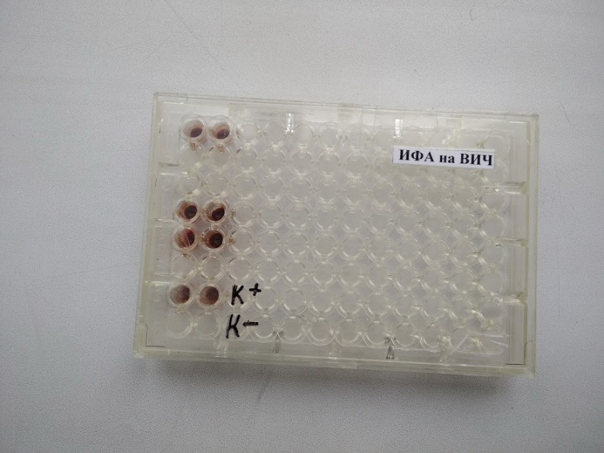

Обследуемые

- А, В, С – наркоманы, использующие внутривенное введение наркотиков;
- D – лицо, занимающееся коммерческим сексом;
- Е –хирург;
- F–жена наркомана, использующего внутривенное введение наркотиков;
- G, Н – контроли (К+, К-).

  - Учтите и оцените результаты метода иммуного блоттинга с сыворотками обследуемых, давших положительный результат в ИФА.

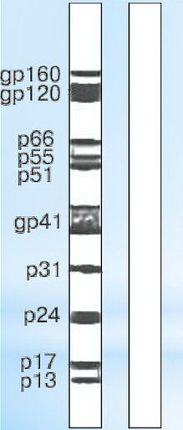
К+ К- A D E

Цель | Метод и его содержание |  | Полученный результат | Вывод
2.1. | Метод:  Исследуемый материал:  Реакция:  КУ:  КД:  КО:
2.2. | Метод:  Исследуемый материал:  Реакция:  КУ:  КД:  КО:

